Windows update圖片操作流程

1.在搜尋輸入更新或windows update，點選檢查更新
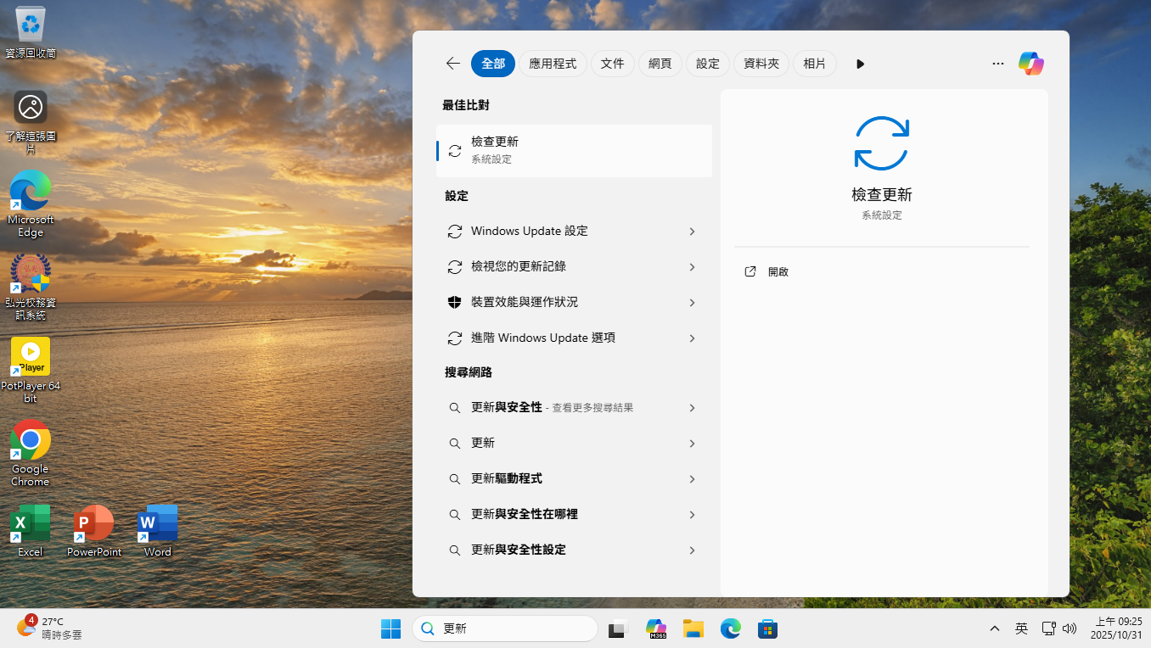
2.點選檢查更新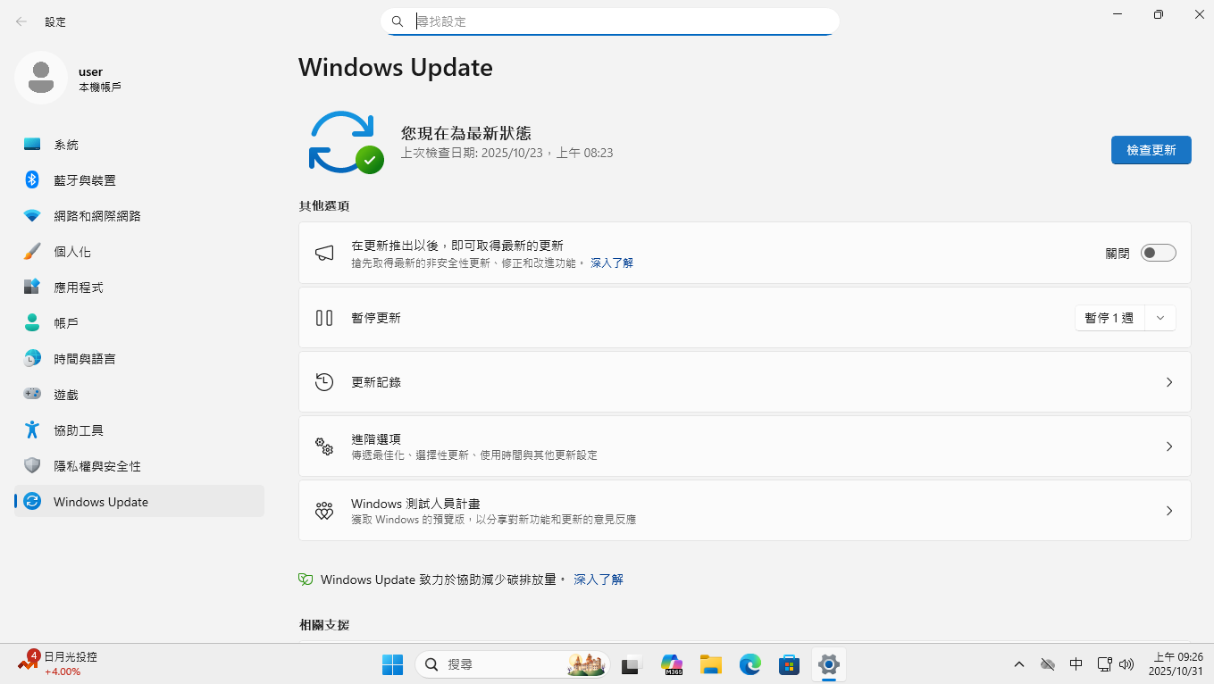
3.只有單個點選下載並安裝即可，有多個在檢查更新按鈕位置會有”下載並安裝全部”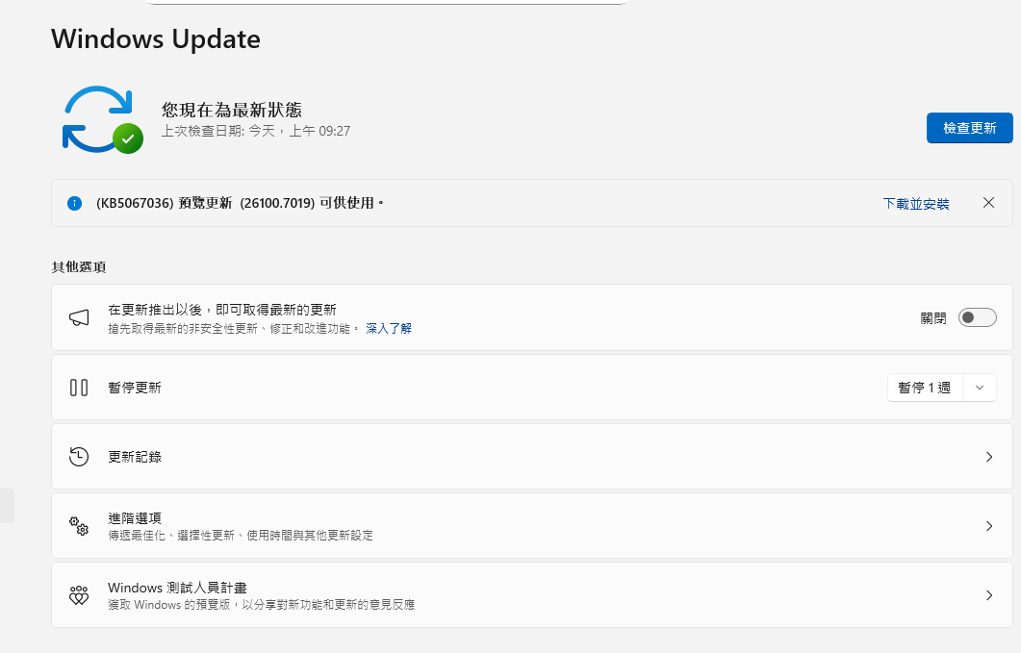
4. 跑完更新後，如果要執行重新啟動，請在確認所有資料儲存完後再執行，謝謝。


